BiLUG ricondiziona i PC donati da Banca Sella
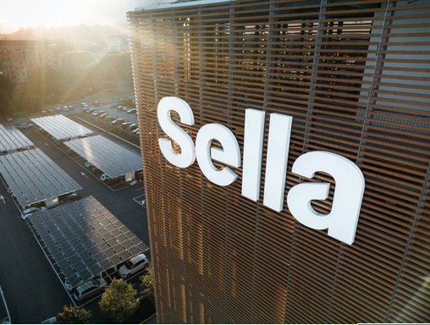
https://www.newsbiella.it/2025/07/15/leggi-notizia/argomenti/attualita-1/articolo/sella-dona-192-computer-al-centro-territoriale-per-il-volontariato-di-biella-e-vercelli.html
Il gruppo Sella ha donato 192 computer al Centro Territoriale per il Volontariato di Biella e Vercelli, con l'obiettivo di fornire strumenti tecnologici essenziali a realtà del terzo settore, istituti scolastici e cittadini. Questa iniziativa riflette l'impegno del gruppo Sella nel generare un impatto positivo nella comunità, promuovendo l'inclusione digitale e la sostenibilità ambientale. I computer, precedentemente utilizzati dai dipendenti di Banca Sella, sono stati selezionati per continuare il loro ciclo di vita, contribuendo a ridurre l'impatto ambientale.
La distribuzione dei dispositivi sarà gestita in collaborazione con il Centro Territoriale per il Volontariato, che conosce le esigenze locali e promuove la cultura della solidarietà. In questo contesto, BiLUG, un'associazione dedicata alla diffusione della conoscenza delle tecnologie e del software libero, gioca un ruolo importante. BiLUG si propone di contribuire al progresso culturale della società, organizzando attività di studio, formazione e dibattito, e collaborando con enti e associazioni per promuovere l'uso di tecnologie accessibili e non vincolate da licenze restrittive.
Questa sinergia tra il gruppo Sella, il Centro Territoriale per il Volontariato, il BiLUG, l'associazione Semi di Serra e la Croce Rossa di Ivrea rappresenta un passo significativo verso il rafforzamento del tessuto sociale e il supporto alle iniziative di volontariato, promuovendo l'innovazione responsabile e la sostenibilità.
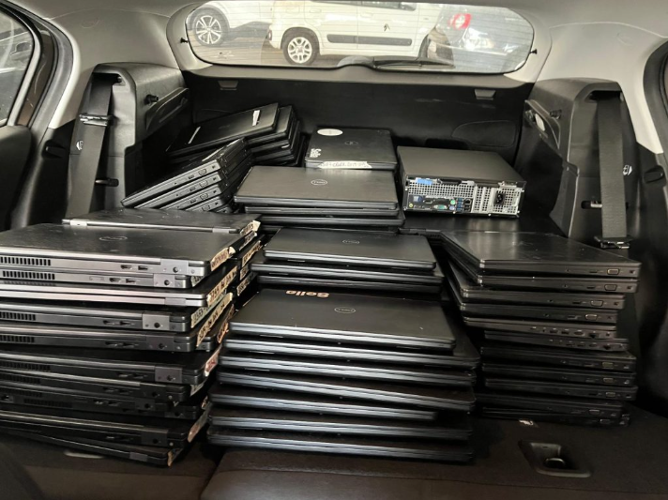
Per fare richiesta scrivi ad info@bilug.it

